Čarape

21.3.obilježavamo Svjetski dan sindroma Down. Simbol su šarene čarape. Izreži kolaž papir i kolaž papir zalijepi na čarape. Neka čarape budu što šarenije!
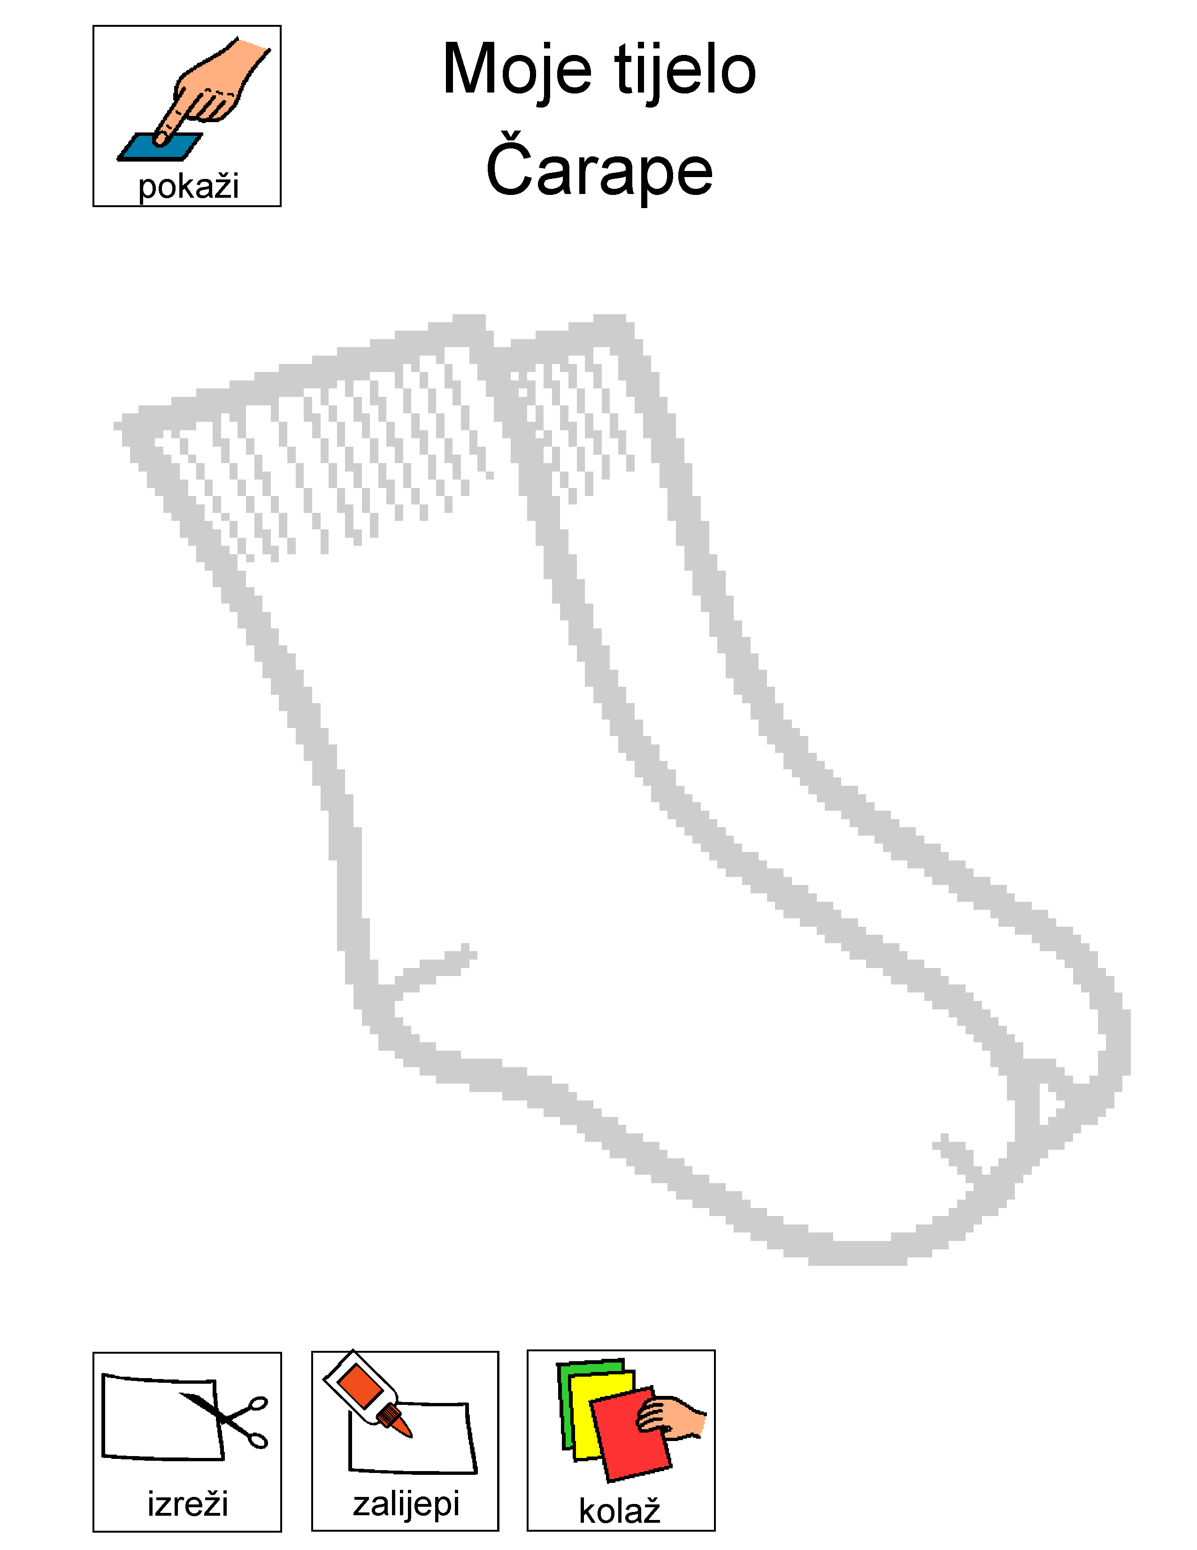

Slika preuzeta s: https://www.factory2021.ru/category?name=%C4%8Darape%20bojanka

